Copyfy

Írta és Rendezte Shakkour Aram (V7IDTY)

és Katona János Dávid(LAAJFT)

Alkalmazások

fejlesztése

dokumentáció

**Bevezetés**

Egy elsősorban mp3 fájlok feltöltésére, megosztására és meghallgatására alkalmas webapplikációt fejlesztettünk

**Program leírása**

A webapplikáció az alábbi dolgokat tudja:

* A felhasználó képes mp3 formátumú zenéket feltölteni
* Feltöltéskor meg tudja adni, hogy a feltett zene publikus, tehát mindenki számára látható legyen-e, vagy privát, vagyis csak a felhasználó tudja meghallgatni, illetve azok, akiknek van hozzá hozzáférési joga
* A feltöltött zenéhez a felhasználó képes tageket megadni, amik alapján képes akárki rákeresni
* Tehát van egy kereső is, amivel a tagek alapján képes a felhasználó válogatni, illetve képes a felhasználók között is válogatni
* Ha a feltöltött zene privát, a felhasználó képes más felhasználókkal megosztani, oly módon, hogy számukra is add hozzáférési jogot
* A felhasználó képes meghallgatni a feltöltött zenéket
* Lehetőség van saját lejátszási lista létrehozására
* Létezik egy admin felhasználó, aki képes felhasználók bannolására, illetve zenék törlésére

Használati esetek

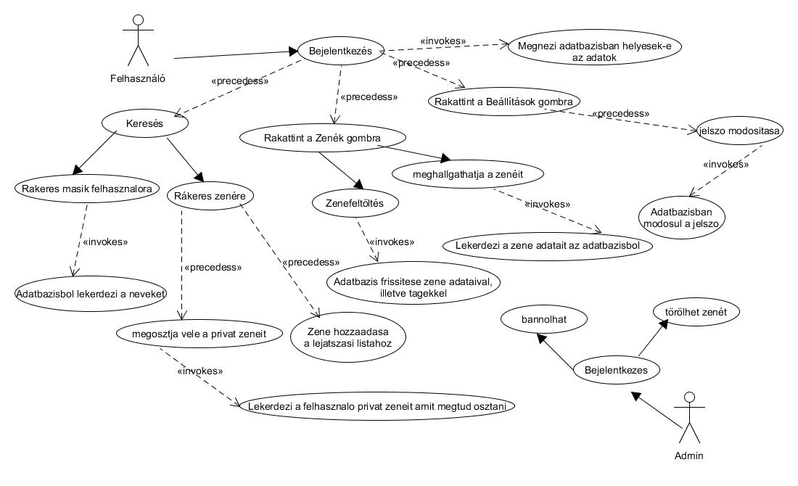

Osztálydiagram:

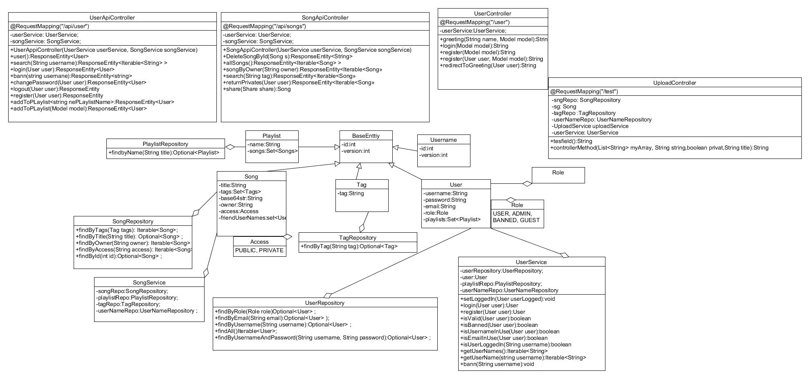

Adatbazis modellek

Users

|  |  |  |
| --- | --- | --- |
| Id | BIGINT | egyedi azonosító |
| Version | BIGINT | verzió |
| Email | VARCHAR(99) | email cím |
| Password | VARCHAR(99) | jelszó |
| Role | VARCHAR(99) | user/admin/banned/ guest |
| Username | VARCHAR(99) | felhasznalo nev |

Songs

|  |  |  |
| --- | --- | --- |
| Id | BIGINT | egyedi azonosító |
| Version | BIGINT | verzió |
| Access | VARCHAR(99) | public/private |
| Base64Str | VARCHAR(vegtelen) | a szám base64-es kódolású kódja |
| Owner | VARCHAR(99) | feltöltő |
| Title | VARCHAR(99) | cím |

PLAYLISTS_SONGS

|  |  |  |
| --- | --- | --- |
| Playlist_id | BIGINT | lejátszási lista egyedi azonosítója |
| Songs_id | BIGINT | szám egyedi azonosítója |

SONGS_FRIEND_USER_NAMES

|  |  |  |
| --- | --- | --- |
| SONG_ID | BIGINT | szám egyedi azonosítója |
| FRIEND_USER_NAMES_ID | BIGINT | felhasznalo, akivel meg van osztva a privat szam, egyedi azonosító |

SONGS_TAGS

|  |  |  |
| --- | --- | --- |
| SONG_ID | BIGINT | szám egyedi azonosítója |
| TAGS_ID | BIGINT | tag egyedi azonostoja |

TAGS

|  |  |  |
| --- | --- | --- |
| Id | BIGINT | egyedi azonosító |
| version | BIGINT | verzió |
| Tag | Varchar(99) | a tag |

USERNAME

|  |  |  |
| --- | --- | --- |
| iD | BIGINT | egyedi azon |
| Version | BIGINT | verzió |
| name | Varchar(99) | felhasznalonev |

USERS_PLAYLISTS

|  |  |  |
| --- | --- | --- |
| User-id | BIGINT | egyedi azon |
| PLaylist_id | BIGINT | egyedi azon |

PLAYLISTS

|  |  |  |
| --- | --- | --- |
| id | BIGINT | egyedi azon |
| version | BIGINT | verzió |
| name | VARCHAR(99) | lejátszási lista neve |